**GS리테일 충청지역본부 발전기금 기부 감사패 전달식 열려**

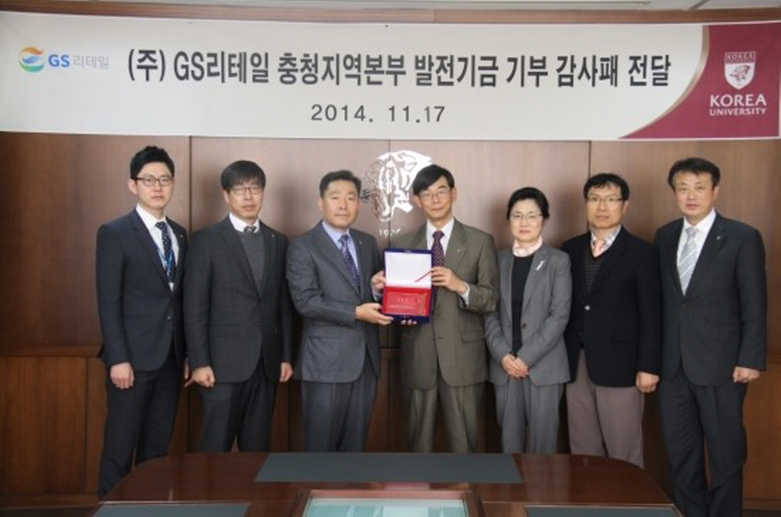

지난 11월 17일 본교 행정관에서 ‘GS 리테일 충청지역본부 발전기금 기부 감사패 전달식’이 열렸다. 본교 호연학사 내 GS25편의점을 운영 중이기도 한 GS리테일 충청지역본부는 입점 후 지금까지 지속적으로 본교와 우호적인 관계를 맺으며 발전기금 기부에 동참하고 있다. 최승일 세종부총장은 “GS25 로 교내 복지 면에서도 신경을 써주며 발전기금까지 꾸준히 참여하고 있는 GS 리테일 측에 감사를 표한다.” 며 “ 앞으로도 협력할 부분은 지속적으로 힘을 모아 양쪽 모두 발전하는 길이 지속되기를 바란다.” 라고 말했다.

한편 교내에서 GS25 편의점을 운영하고 있는 전명자 점장은 사회봉사단과 학생홍보대사 홍랑의 활동 지원을 위해 개인 자격으로 기부금 100만 원을 기부하기도 했다. 전명자 점장의 기부금은 사회봉사단 및 홍랑의 원활한 운영을 위한 각종 집기들을 마련하는 데 쓰일 계획이다 .